操作步骤

**一、下载孔方源APP**

1. **访问您手机的应用市场。**
2. **在搜索栏中输入“孔方源”并搜索。**
3. **选择孔方源APP并下载安装。**

**或**

1. **打开微信应用。**
2. **点击“发现”选项卡。**
3. **点击“小程序”。**
4. **在搜索栏中输入“孔方源”并搜索。**
5. **选择孔方源小程序并打开。**

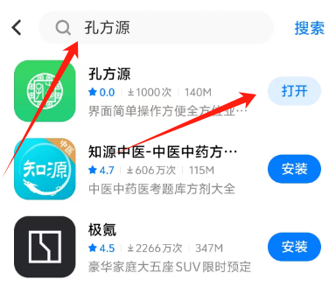

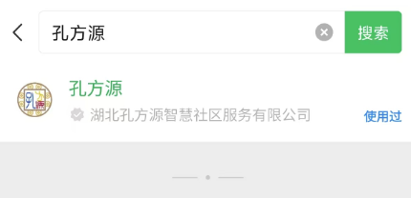

**二、登录孔方源**

1. **打开孔方源APP。**
2. **点击底部导航栏中的“我的”选项卡。**
3. **在“我的”页面中点击头像图标。**
4. **选择“手机验证码登录”选项。**
5. **输入您的手机号码并获取验证码。**
6. **输入收到的验证码完成登录。**

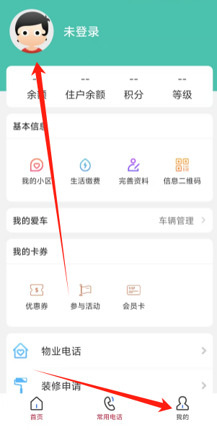

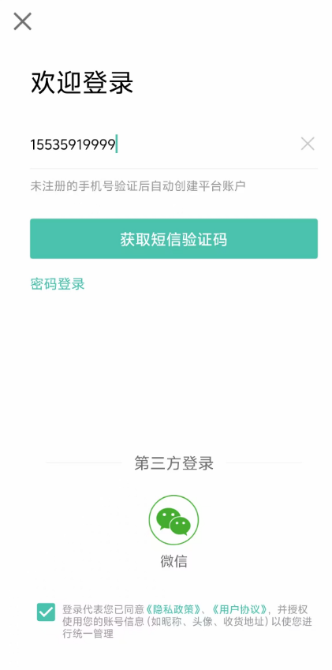

**三、绑定小区**

1. **返回APP首页。**
2. **在首页中找到并点击“小区”选项。**
3. **在小区列表中查找并选择您所在的小区。**
4. **点击所选小区以进行绑定。**

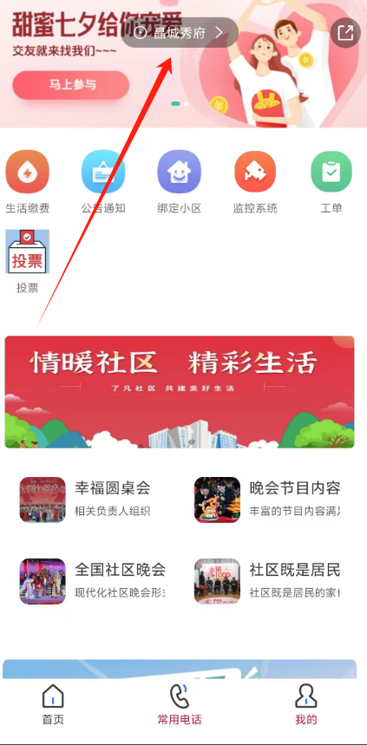

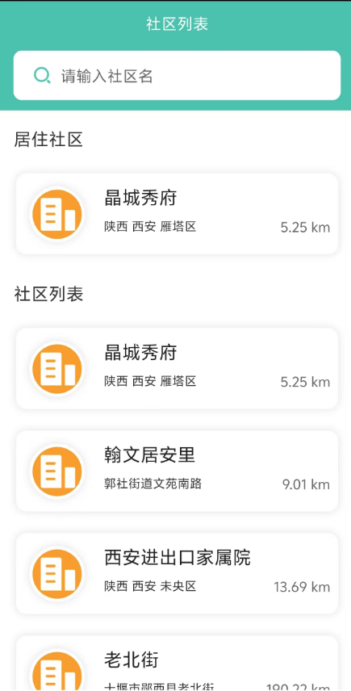

**四、绑定房间**

1. **在APP中点击底部导航栏的“我的”选项卡。**
2. **在“我的”页面中点击“基本信息”选项。**
3. **在基本信息页面中找到并点击“我的小区”按钮。**
4. **点击“加入房屋”选项。**
5. **在房屋列表中查找并选择您的房间。**
6. **填写必要的房间信息并提交以完成绑定。**

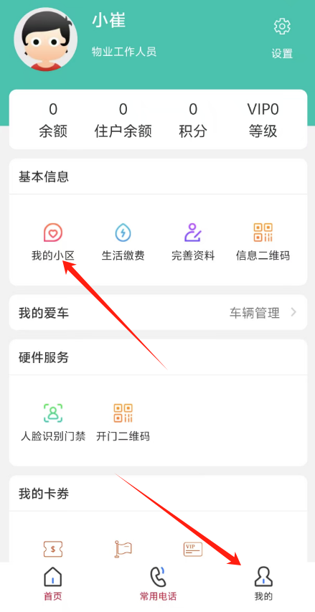

**点击加入房屋**

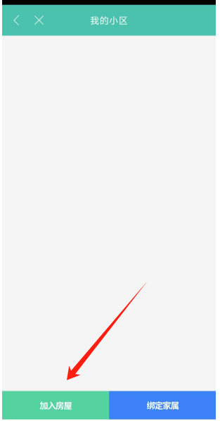

**找到自己的房间**

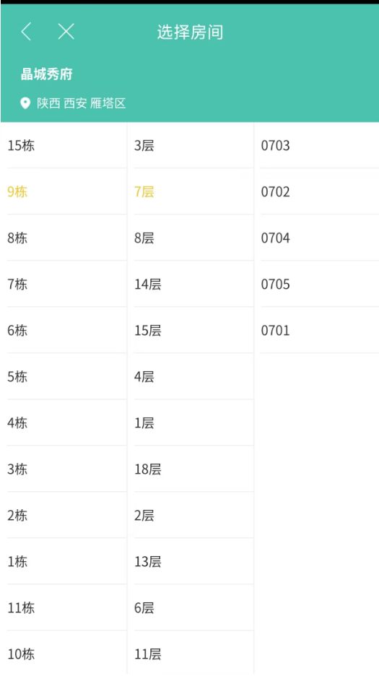

**填入信息绑定即可**

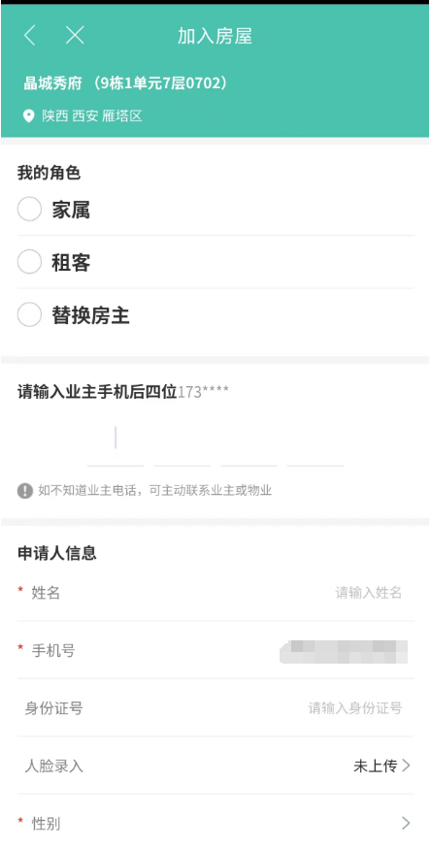

**小程序端与上方操作相同**